รายงานการปฏิบัติประจำเดือน มิถุนายน 2569
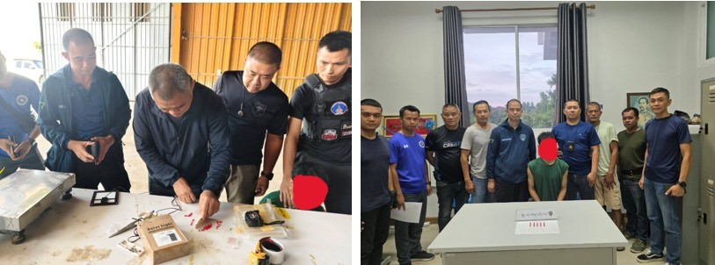
วันที่ 4 มิ.ย.2569 เวลาประมาณ 17.00 น. ชุดสืบสวนจับกุม นายปฐมพงษ์ฯ เป็นชาว ตำบลต้า อำเภอขุนตาล จังหวัดเชียงราย ในข้อหา“มียาเสพติดให้โทษประเภท1(ยาบ้า) ไว้ในครอบครองโดยไม่ได้รับอนุญาต” พร้อมของกลางยาบ้า 50 เม็ด จึงทำการจับกุมตัวพร้อมของกลางส่งพนักงานสอบสวน สภ.พญาเม็งราย เพื่อดำเนินคดีต่อไป
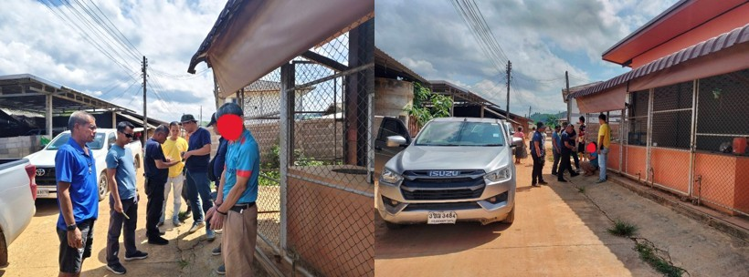
วันที่ 8 มิ.ย.2569 เวลาประมาณ 14.00 น. ชุดสืบสวนจับกุม นายเจ้อเซ้งฯ เป็นชาว ต.แม่เปา อ.พญาเม็งราย จ.เชียงราย ในข้อหา“มียาเสพติดให้โทษประเภท1(ยาบ้า) ไว้ในครอบครองโดยไม่ได้รับอนุญาต, เสพยาเสพติดให้โทษประเภท 1(ยาบ้าหรือเมทแอมเฟตามีน) โดยไม่ได้รับอนุญาต” พร้อมของกลางยาบ้า 105 เม็ด จึงทำการจับกุมตัวพร้อมของกลางส่งพนักงานสอบสวน สภ.พญาเม็งราย เพื่อดำเนินคดีต่อไป

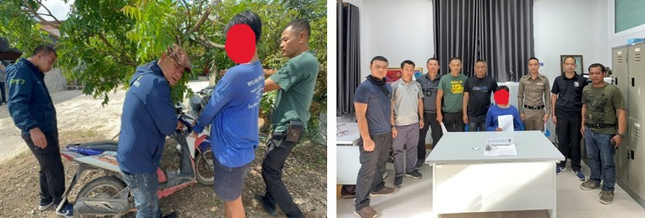
วันที่ 10 มิ.ย.2569 เวลาประมาณ 14.45 น. ชุดสืบสวนจับกุม นายวรวิทย์ฯ เป็นชาว ต.แม่เปา อ.พญาเม็งราย จ.เชียงราย ในข้อหา“มียาเสพติดให้โทษประเภท1(ยาบ้า) ไว้ในครอบครองโดยไม่ได้รับอนุญาต, เสพยาเสพติดให้โทษประเภท 1(ยาบ้าหรือเมทแอมเฟตามีน) โดยไม่ได้รับอนุญาต, ผู้ขับขี่รถเสพยาเสพติดให้โทษประเภท 1(ยาบ้าหรือเมทแอมเฟตามีน) โดยไม่ได้รับอนุญาต” พร้อมของกลางยาบ้า 5 เม็ด จึงทำการจับกุมตัวพร้อมของกลางส่งพนักงานสอบสวน สภ.พญาเม็งราย เพื่อดำเนินคดีต่อไป

